PROLJEĆE
PROLJEĆE POČINJE 21. OŽUJKA (3. MJESEC U GODINI).
U PROLJEĆE SE VRIJEME ČESTO MIJENJA. 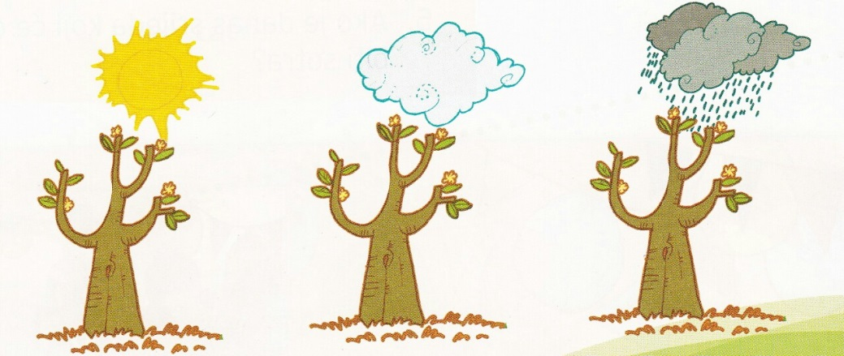
NA POČETKU PROLJEĆE SLIČI ZIMI, A NA KRAJU JE KAO LJETO.
VJESNICI PROLJEĆA NAJAVLJUJU DOLAZAK TOG GODIŠNJEG DOBA.
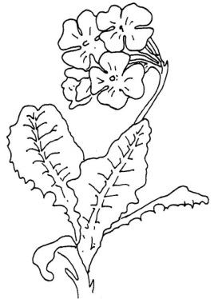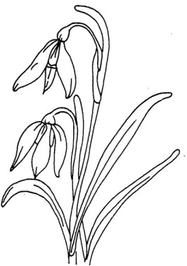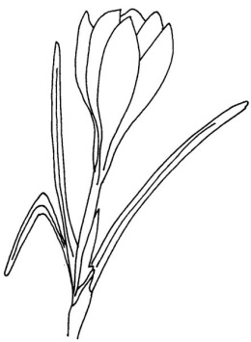IMENUJ I OBOJI OVE CVJETIĆE!

U PROLJEĆE ŽIVOTINJE SE BUDE IZ ZIMSKOG SNA I DOBIVAJU MLADE.
PTICE SELICE SE VRAĆAJU I GRADE GNIJEZDA.
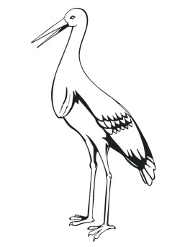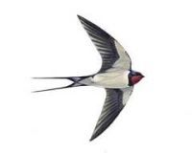ZAOKRUŽI LASTAVICU!
LJUDI U VOĆNJAKU OREZUJU VOĆKE, A U VRTU POČINJU S TOPLIJIM
DANIMA SIJATI I SADITI POVRĆE.
TOPLIJE JE PA ODIJEVAMO LAGANIJU ODJEĆU.

